26 февраля 2024 года в здании администрации Кинельского района под председательством первого заместителя главы муниципалитета Дмитрия Григошкина прошло обсуждение проектов докладов сельских поселений муниципального района Кинельский Самарской области « О достижении целей введения обязательных требований» за период 2023 года с участием представителей местных органов власти муниципального района Кинельский Самарской области, заинтересованных лиц.

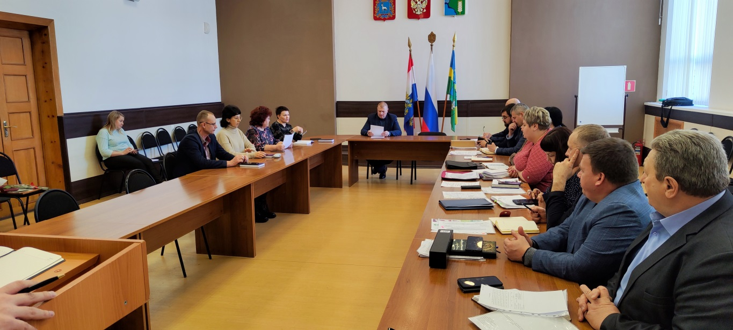
Были заслушаны доклады «О достижении целей введения обязательных требований» представленные главами сельских поселений муниципального района Кинельский Самарской области.
Принято решение об утверждении предлагаемых сельскими поселениями Докладов о достижении целей введения обязательных требований за 2023 год. Дальнейшее применение обязательных требований считаем целесообразным и обязательным.

